Questão 2:

1. Fase 0

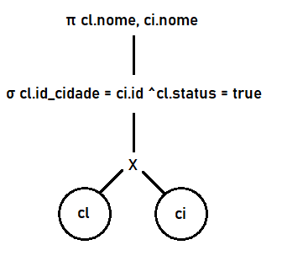

1. Fase 1, utilizando a heurística de “executar as operações de seleção tão cedo quanto possível”

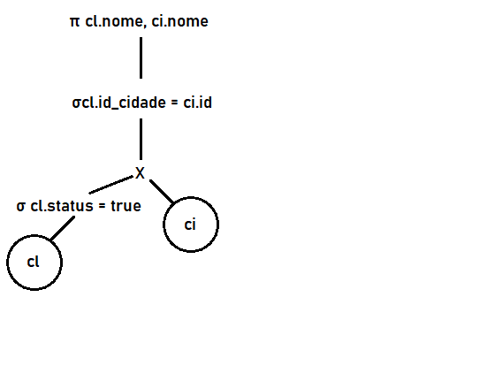

1. Fase 1, utilizando a heurística de “diminuir os tamanhos das relações a serem utilizadas no produto cartesiano”



1. Fase 1, utilizando a heurística de “substituir operações de produto cartesiano seguidas pelos respectivos critérios de seleção por operações de junção”

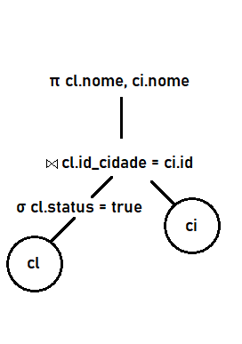

1. Fase 1, utilizando a heurística de “executar as operações de projeção tão cedo quanto possível”

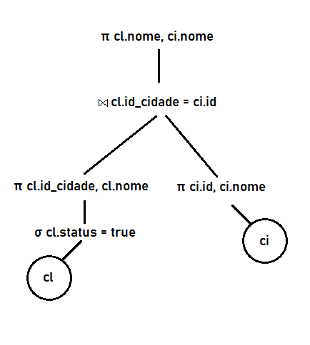

Questão 3:

1. Fase 0

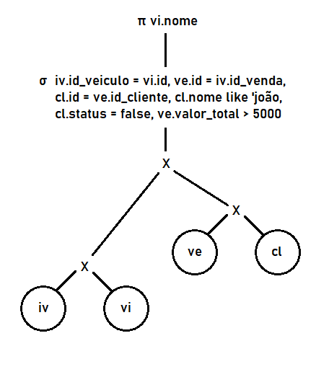

1. Fase 1, utilizando a heurística de “executar as operações de seleção tão cedo quanto possível”
2. Fase 1, utilizando a heurística de “diminuir os tamanhos das relações a serem utilizadas no produto cartesiano”
3. Fase 1, utilizando a heurística de “substituir operações de produto cartesiano seguidas pelos respectivos critérios de seleção por operações de junção”
4. Fase 1, utilizando a heurística de “executar as operações de projeção tão cedo quanto possível”